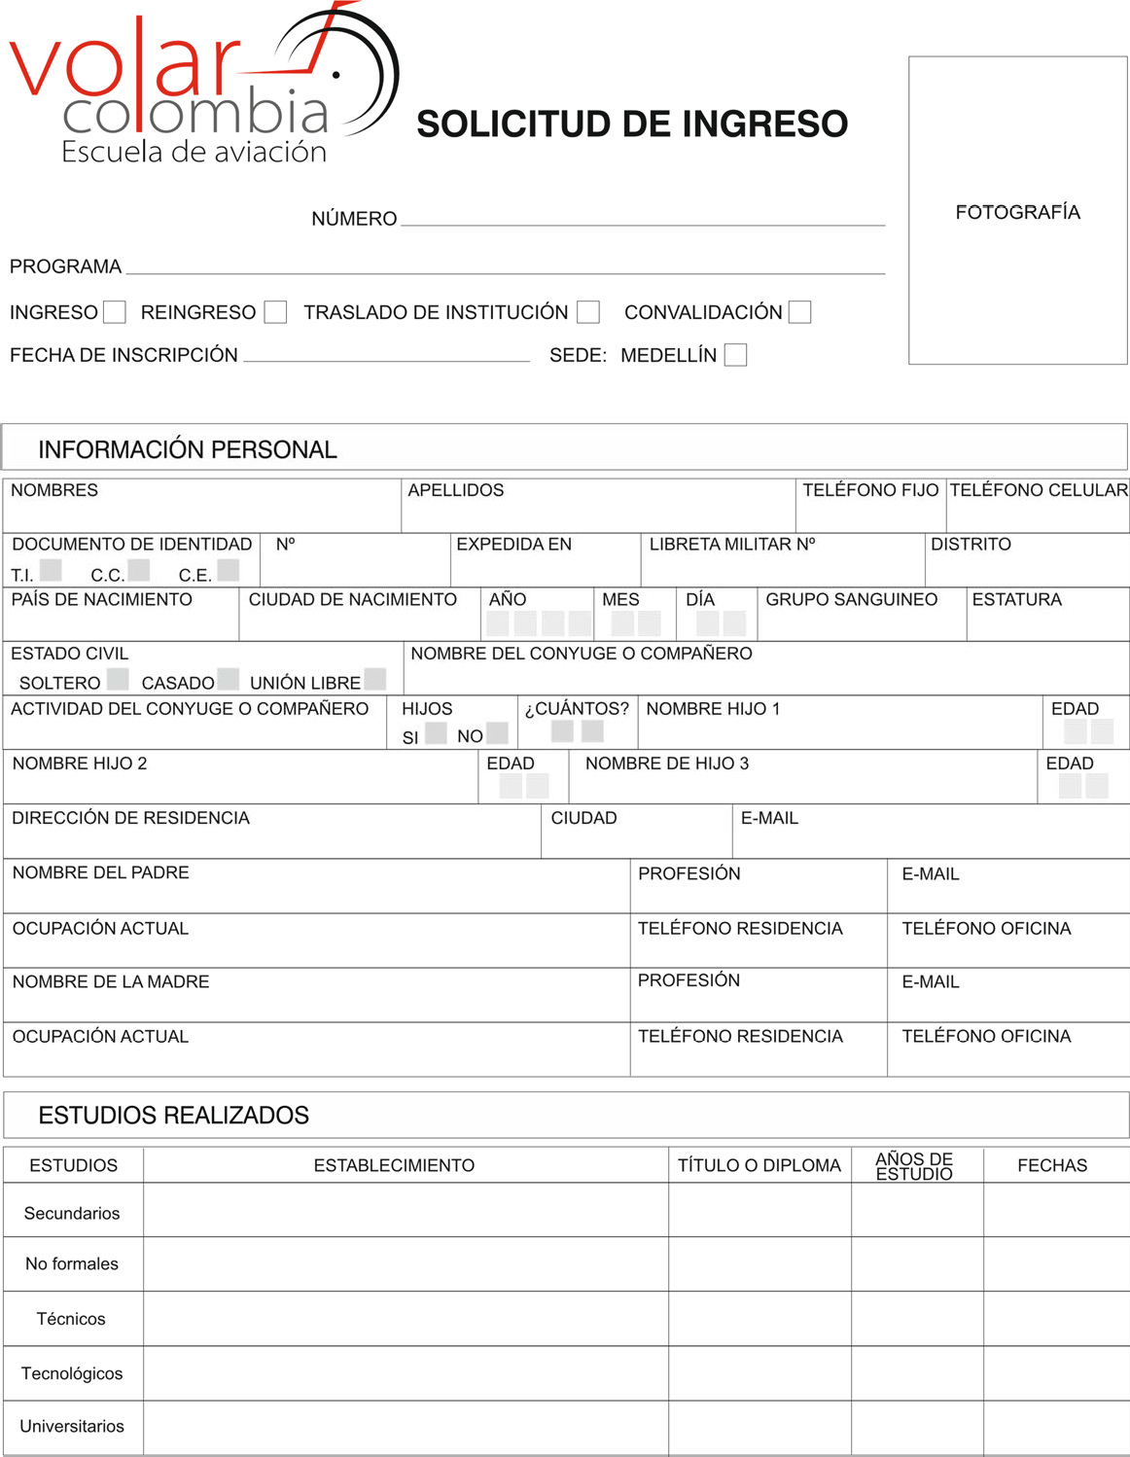

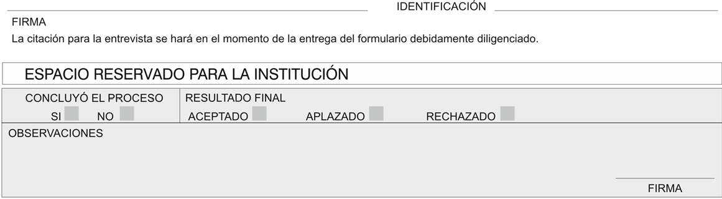
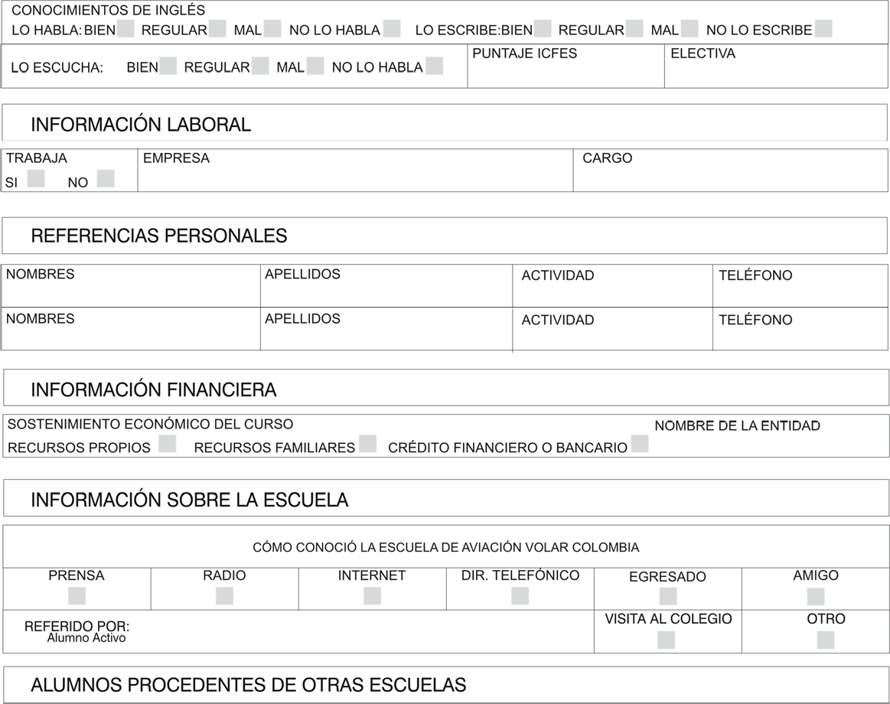

✔

AUTORIZACIÓN PARA EL TRATAMIENTO DE DATOS PERSONALES POR PARTE DE CNV VOLAR COLOMBIA S.A.S

CNV VOLAR COLOMBIA S.A.S con el propósito brindar un adecuado tratamiento a sus datos personales de acuerdo a lo consagrado en la Ley 1581 de 2012 y con la finalidad de obtener de su autorización para tratar dichos datos, le solicita por este medio su consentimiento previo y expreso, el cual nos permita iniciar el tratamiento y administración de éstos.

Le informamos que CNV VOLAR COLOMBIA cuenta con un Manual de Políticas de Tratamiento y Protección de Datos Personales ajustado a la ley, por medio del cual se establecen los principios para el manejo de los datos personales contenidos en todas las bases de datos personales de VOLAR COLOMBIA, Manual que usted podrá consultar en la página web: www.volarcolombia.com y además está a su disposición en nuestras oficinas y demás medios idóneos de que disponga la empresa.

Los datos personales que usted nos autoriza a tratar se realizan de acuerdo a las finalidades descritas en la mencionada política. Si con posterioridad a la recolección de sus datos personales decide hacer uso legal del derecho a actualizar, rectificar, modificar o suprimir sus datos o revocar la autorización otorgada a VOLAR COLOMBIA, lo invitamos a consultar el procedimiento en el mencionado manual.

Para dar cumplimiento a dichas políticas, VOLAR COLOMBIA pone a disposición de los titulares de los datos el correo electrónico contacto@volarcolombia.com para consultas, solicitudes y reclamos relacionados con los datos personales y de igual manera se pueden gestionar en su sede en la ciudad de Medellín Aeropuerto Olaya Herrera Hangares números 43 y 44. En la solicitud el titular debe consignar los datos solicitados en la sección del Manual de Políticas para el Tratamiento y Protección de Datos Personales denominado PROCEDIMIENTO PARA EL EJERCICIO DEL DERECHO DE LOS TITULARES DE LOS DATOS PERSONALES.
Con la suscripción de este documento VOLAR COLOMBIA queda plenamente autorizado por Ud. como titular de los datos personales para que estos sean tratados por nuestra empresa.
Atentamente,

Firma:
Nombre:
CC.:
Teléfono:

